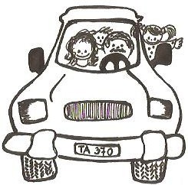
Vydejte se s Pospíšilovými na putování městy České
republiky a abyste se při jízdě autem nenudili,
pomozte Kryštofovi a Klárce splnit nebo
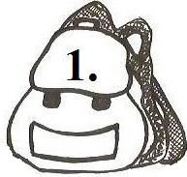
opravit úkoly, které jim tatínek přichystal.

Opravte a doplňte pozdrav pro dědečka.
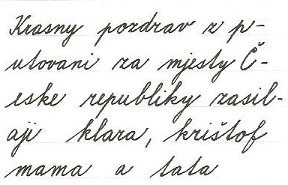
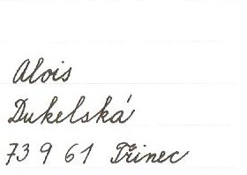

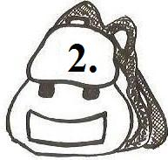

Doplňte písmena abecedy, ze kterých pak složíte název města.
A | B | C | Č | D | Ď |  | F | G | H | CH | I
J | K |  | M | N |  | O |  | Q | R | Ř | S
Š | T | Ť | U | V | W | X | Y |  | Ž | - | -

Jedno z měst, kam se chystáme, je ___________________________.
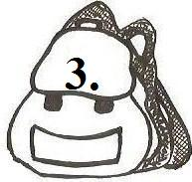
Dokážete v pomotaných názvech najít města, která navštívíme?“
Těžký Češín Kradec Hrálové Hradecké Uhřiště
________________________________________________________

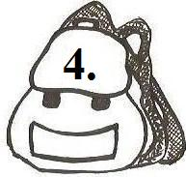
Napište do druhého řádku PŘESNĚ celou abecedu. Pomocí ní pak vyluštěte další cíle výletu.
 |  |  |  |  |  |  | ☞ |  |  |  |  | ☺ | 😐 | ☹ |  | 

 |  |  |  |  | ➢ |  |  |  |  | ◆ |  |  |  |  |  | ·

 | ➢ |  |  |  |  |  |  |  |  |  |  |  | 
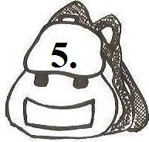

Co má děda říct?
„Tak si představ, dědo, že nás táta zkoušel
i o prázdninách. Je svou učitelskou profesí zcela pohlcen. Když pršelo, museli jsme řadit města podle abecedy. Samozřejmě, že vyhrála Klárka. Poznáš, co psala?“

„To je přece jasné, synku, psala na list vpravo/vlevo.“
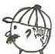

Aš, Brno, Jablonec, Jičín, Kladno, Liberec, Mělník, Náchod, Olomouc, Ostrava, Pardubice, Plzeň, Praha, Tábor, Znojmo | Aš, Brno, Jablonec, Jičín, Kladno, Liberec, Mělník, Náchod, Ostrava, Olomouc, Praha, Pardubice, Plzeň, Tábor, Znojmo

ŘEŠENÍ
Vydejte se s Pospíšilovými na putování městy České
republiky a abyste se při jízdě autem nenudili,
pomozte Kryštofovi a Klárce splnit nebo
opravit úkoly, které jim tatínek přichystal.
Opravte a doplňte pozdrav pro dědečka.

Např.: Vážený pán, (příjmení dědečka) Pospíšil, (č. p.) 324
Doplňte písmena abecedy, ze kterých pak složíte název města.
A | B | C | Č | D | Ď | E | F | G | H | CH | I
J | K | L | M | N | Ň | O | P | Q | R | Ř | S
Š | T | Ť | U | V | W | X | Y | Z | Ž | - | -
Jedno z měst, kam se chystáme, je PLZEŇ.

Dokážete v pomotaných názvech najít města, která navštívíme?
Český Těšín, Hradec Králové, Uherské Hradiště

Napište do druhého řádku PŘESNĚ celou abecedu. Pomocí ní pak vyluštěte další cíle výletu.
 |  |  |  |  |  |  | ☞ |  |  |  |  | ☺ | 😐 | ☹ |  | 
A | B | C | Č | D | Ď | E | F | G | H | CH | I | J | K | L | M | N

 |  |  |  |  | ➢ |  |  |  |  | ◆ |  |  |  |  |  | ·
Ň | O | P | Q | R | Ř | S | Š | T | Ť | U | V | W | X | Y | Z | Ž

 | ➢ |  |  |  |  |  |  |  |  |  |  |  | 
P | Ř | E | R | O | V |  | A |  | O | P | A | V | A
TIP: rychle pracující nebo nadaní žáci mohou pro ostatní na tabuli připravit podobnou skrývačku názvu města.
Co má děda říct?
„ Tak si představ, dědo, že nás táta zkoušel i o prázdninách. Je svou učitelskou profesí zcela pohlcen. Když pršelo, museli jsme řadit města podle abecedy. Samozřejmě, že vyhrála Klárka. Poznáš, co psala?“

„ To je přece jasné, synku, psala na list vpravo/vlevo.“

Aš, Brno, Jablonec, Jičín, Kladno, Liberec, Mělník, Náchod, Olomouc, Ostrava, Pardubice, Plzeň, Praha, Tábor, Znojmo | Aš, Brno, Jablonec, Jičín, Kladno, Liberec, Mělník, Náchod, Ostrava, Olomouc, Praha, Pardubice, Plzeň, Tábor, Znojmo

